Nama Anda

Nama Pengajar

Nomor Mata Kuliah

Tanggal

Judul: Subjudul

Makalah riset yang menggunakan format MLA tidak disertai halaman judul, kecuali diminta oleh pengajar Anda. Sebagai gantinya, mulailah dengan informasi yang ditunjukkan di bagian atas halaman ini. Jangan tebalkan judul atau gunakan huruf kapital semua. Gunakan huruf besar untuk kata pertama dan terakhir judul, serta semua kata penting. Jika makalah Anda menyertakan subjudul, pisahkan dari judul menggunakan koma dan spasi, seperti yang ditunjukkan. Untuk panduan yang lebih spesifik tentang penggunaan huruf besar, lihat MLA Handbook for Writers of Research Papers, 7th Edition (MLA 7th Edition).

Semua teks, termasuk judul, kutipan, catatan, dan daftar pustaka menggunakan spasi baris ganda. Teks isi dan teks catatan menggunakan inden baris pertama setengah inci. Daftar karya yang dikutip menggunakan inden menggantung setengah inci. Judul tabel dan teks sumber menggunakan inden seperempat inci. Akses semua format teks ini di tab Beranda dalam galeri Gaya.

Format MLA tidak memperbolehkan penggunaan catatan konten yang berlebih. Namun, jika perlu menambahkan catatan, Anda dapat menggunakan catatan akhir atau catatan kaki. MLA 7th Edition menunjukkan bahwa Anda harus menggunakan superskrip, angka Arab, di tempat yang sesuai dalam teks untuk referensi catatan. Untuk memulai teks catatan, gunakan angka yang sama, bukan superskrip, dan diikuti oleh titik.

Jika menggunakan catatan akhir, catatan harus berada di halaman terpisah, di bagian akhir teks serta mengawali daftar karya yang dikutip. Jika menggunakan catatan kaki, konsultasikan dengan dosen Anda untuk format yang lebih disukai.

Untuk kutipan lebih dari empat baris, berikan indentasi di kutipan satu inci dari margin kiri dan jangan gunakan tanda kutip. Untuk menerapkan pemformatan ini, di tab Beranda, dalam galeri Gaya, klik Kutipan. Untuk kutipan yang lebih singkat, Anda dapat meletakkannya dalam tanda kutip dan menggabungkannya langsung ke dalam teks.

Tabel 1

Judul Tabel Ini Menggunakan Gaya Bernama “Judul Tabel”, Tersedia di Tab Beranda, dalam Galeri Gaya

| Judul Kolom | Tambahan Judul Kolom | Tambahan Judul Kolom | Tambahan Judul Kolom |
| --- | --- | --- | --- |
| Judul baris | Teks tabel | Teks tabel | Teks tabel |
| Judul baris | Teks tabel | Teks tabel | Teks tabel |
| Judul baris | Teks tabel | Teks tabel | Teks tabel |

Sumber: Teks sumber ini menggunakan gaya bernama “Sumber Tabel”, yang tersedia di tab Beranda, dalam galeri Gaya.

1. Teks catatan ini menggunakan gaya bernama “Catatan Tabel”, yang tersedia di tab Beranda, dalam galeri Gaya. Catatan tabel menggunakan huruf kecil, bukan angka Arab, untuk membedakannya dari catatan pada konten isi.

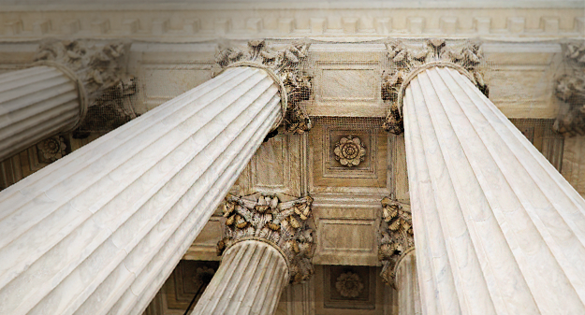

Gbr. 1. Keterangan gambar ini menggunakan gaya Tanpa Inden, tersedia di tab Beranda, dalam galeri Gaya. Beri label gambar dengan singkatan “Gbr.” dan nomor gambar.

Daftar sampel Karya yang Dikutip yang mengikuti dimulai di halamannya sendiri. Cukup ketikkan kutipan dalam teks seperti yang Anda lakukan pada teks di makalah tersebut. Lihat kutipan sampel yang diperlihatkan di akhir paragraf ini. Perlu diingat juga bahwa aturan MLA untuk kutipan dan referensi bersifat luas. Jadi, ada baiknya Anda merujuk pada MLA 7th Edition untuk informasi lebih lanjut. (Halaman NamaBelakangPenulis)

Untuk melihat dokumen ini dengan semua tata letak dan pemformatan, seperti inden gantung, klik Tampilan Baca di tab Tampilan. Untuk menggunakan templat ini saat membuat kerangka makalah, di tab Beranda, dalam galeri Gaya, klik Tanpa Inden.

Untuk panduan tambahan tentang pemformatan makalah riset, silakan merujuk pada MLA 7th Edition dan pengajar Anda.

Karya yang Dikutip

NamaBelakangPenulis, NamaDepan. Judul Buku yang Direferensikan. Nama Kota: Nama Penerbit, Tahun. Tipe Media (mis., Cetak).

NamaBelakang, Depan, Tengah. “Judul Artikel.” Judul Jurnal (Tahun): Halaman Dari - Sampai. Cetak.